Дорожные знаки и дополнительные средства информации.
^ Цель занятия: ознакомить школьников с группами дорожных знаков и их назначением.
Оборудование: плакаты – дорожные знаки.
Рекомендации к проведению урока.
^ Вопросы для учащихся.
Для чего нужны дорожные знаки?
О чем говорят дорожные знаки водителям; пешеходам, велосипедистам?
Знаки безмолвно показывают, как вести себя на дороге. Каждый знак имеет особое значение, знать их обязаны водители, пешеходы, велосипедисты.
Дорожные знаки устанавливаются с правой стороны от дороги (по ходу движения автомобиля), так как в нашей стране движение правостороннее. Дорожные знаки едины для всех. Все знаки делятся на семь групп
^ 1.Предупреждающие знаки.
Информируют водителей о приближении к основному участку дороги, движение по которому требует принятия мер, соответствующих обстановке. Почти все предупреждающий знаки имеют треугольную форму с красной полосой по краям, а в центре знака черной краской нарисованы разные фигуры. К этой группе относятся следующие знаки (показать): «Пешеходный переход», «Дети», «Пересечение с велосипедной дорожкой», «Дорожные работы», «Железнодорожный переезд без шлагбаума», «Железнодорожный переезд со шлагбаумом», «Разводной мост», «Опасный поворот», «Крутой спуск», «Крутой подъем», «Скользкая дорога», «Неровная дорога», «Выброс гравия», «Сужение дороги», «Дикие животные», «Падение камней», «Боковой ветер».
Показывая каждый знак, дать возможность детям самим объяснить его. Предлагается обсудить вопросы.
Что должен предпринять водитель, если видит каждый из этих знаков?
Знак «Дети» говорит водителю о том, что на дороге возможно появление детей, и он должен быть предельно осторожен. Водитель заранее снижает скорость и, если дети вышли на дорогу, должен остановиться. Почти все данные знаки нацеливают водителя на такие же действия.
О чем говорит водителю и пешеходу знак «Пешеходный переход»? Водитель должен снизить скорость и остановиться, если пешеход ступил на пешеходный переход; а пешеходу данный знак говорит о том, что в этом месте можно переходить проезжую часть. Как правильно переходить улицу по пешеходному переходу, если нет светофора?
Узкую дорогу можно переходить только в том случае, если слева и справа нет машин или они далеко. Широкую дорогу с разделительной полосой по середине переходят по общепринятому правилу: посмотри налево, если нет машин, переходи дорогу до середины, потом посмотри направо, если нет машин, продолжай переход.
^ 2. Знаки приоритета.
Устанавливают очередность проезда перекрестков, пересечений проезжих частей или узких участков дороги. Эти знаки говорят водителям, кто на перекрестке проедет первым, то есть имеет преимущество. Знаки приоритета имеют разную форму. Например, знак «Главная дорога» – квадрат с желтой серединой и белой полосой по краям, а знак «Движение без остановки запрещено» - это восьмиугольник красного цвета с белой надписью «стоп» латинскими буквами («STOP»).
Как будет действовать водитель, увидев эти знаки?
Если впереди главная дорога, то он пропустит идущие по ней машины, а перед знаком «STOP» обязан остановиться.
^ 3. Запрещающие знаки.
Название этой группы знаков говорит само за себя. Все они имеют круглую форму с красной полосой по краям и с черным рисунком в центре.
Показать знаки для пешеходов: «Движение на велосипедах запрещено», «Движение пешеходов запрещено» и для водителей: «Движение запрещено», «Въезд запрещен», «Обгон запрещен».
^ 4. Предписывающие знаки.
Почти все они круглой формы голубого цвета с белым рисунком или белой стрелкой посередине. Большинство знаков этой группы указывают водителю дальнейшее направление движения (показать знаки «Движение прямо», «Движение направо», Круговое движение»). Знак «Велосипедная дорожка» разрешает движение только на велосипедах и мопедах. По нему могут двигаться и пешеходы, если нет тротуара или пешеходной дорожки. Знак «Пешеходная дорожка разрешает движение только пешеходам.
^ 5. Информационно-указательные знаки.
Самая много численная группа знаков. Они имеют квадратную или прямоугольную форму и окрашены чаще всего в синий цвет с белым рисунком, надписью или стрелкой. Эти знаки указывают водителю направление движения, места поворота или разворота, остановки маршрутного автобуса, рекомендуют определенную скорость движения и информируют о расположении населенных пунктов и других объектов. В этой группе есть знаки для пешеходов (показать): «Пешеходный переход», «Подземный пешеходный переход», «Надземный пешеходный переход».
^ 6. Знаки сервиса.
Информирую о расположении больниц, автозаправочных станций, гостиниц
(показать знаки: «Больница», «Автозаправочная станция», «Телефон», «Пункт питания», «Место отдыха», «Пост ДПС»).
^ 7. Знаки дополнительной информации.
Уточняют или ограничивают действия других знаков. Например, знак «Автозаправочная станция» и под ним табличка с надписью «300 м» говорит о том, что через 300 метров можно заправить машину бензином. В этой группе есть таблички, указывающие направление действия знаков, на каком расстоянии и в какое время они действуют («Время действия», «Дни недели», «Рабочие дни»), каким способом поставить машину на стоянку, направление главной дороги и другое.
Каждый знак устанавливается именно в том месте, где он необходим. Например, «Пешеходный переход» из группы информационно-указательных знаков устанавливается в местах наиболее вероятного скопления людей (рядом с остановкой общественного транспорта). Этот знак определяет границы пешеходного перехода (там, где нет разметки «зебра»), поэтому с двух сторон дороги устанавливаются ближайшая и дальняя границы пешеходного перехода. А знак «Пешеходный переход» (для водителей) из группы предупреждающих устанавливается на определенном расстоянии до дорожной разметки «зебра» или до знака «Пешеходный переход» ( знак для пешеходов из группы информационно-указательных), определяющего ближайшую границу перехода.
Как вы думаете, где устанавливается знак «Дети»? На участке дороги вблизи детского учреждения, школы, там, где возможно появление детей.
Завершить урок можно кратким повторением основных групп дорожных знаков, обратив особое внимание на то, что знак для пешеходов «Пешеходный переход» выделяет наиболее безопасное место перехода людей через дорогу.

^ Урок 3. Правила пользования транспортом.
Цель урока: научить учащихся пользоваться общественным транспортом и правильному поведению на дороге.
Оборудование: брошюра «Правила дорожного движения» (5 раздел), плакаты.
^ Рекомендации к проведению урока.
Автомобиль стал неотъемлемым спутником прогресса общества, он оказывает неоценимую помощь человеку как в перевозке народнохозяйственных грузов, так и в перевозке пассажиров. Вместе с тем автомобиль стал и причиной несчастных случаев. Конечно, ребенок может получить травму и не от транспорта – ведь дети часто падают, играя в подвижные игры. Но ранения, полученные в дорожно-транспортных происшествиях, чрезвычайно опасны: в основном это черепно-мозговые травмы, в сочетании с тяжелыми повреждениями органов грудной и брюшной полости, переломами конечностей.
Человек беззащитен перед движущимся автомобилем, тем более, если это ребенок. Стоит ли подвергать себя опасности, если есть надежные средства безопасного поведения на дороге, надо только ими пользоваться. А средства эти просты – глубокие знания и культура поведения на улице.
^ Вопросы для учащихся.
Какие виды транспортных средств вы знаете? Каково их назначение?
Виды транспортных средств.
1.Легковой транспорт: автомобили (назвать разные марки).
2.Грузовой транспорт и спецмашины (самосвалы, фургоны, трейлеры, поливальные, снегоочистительные, бульдозеры).
3.Мотоциклы мотороллеры, мопеды, велосипеды.
4.Общественный транспорт: автобусы, троллейбусы, трамваи, метро (вспомнить, что называется «маршрутным транспортным средством»).
5.Сельскохозяйственные и самоходные машины.
Люди, пользующиеся для передвижения автобусом, троллейбусом, трамваем, такси или другими транспортными средствами, называются пассажирами. Каждый пассажир должен точно выполнять свои обязанности, которые изложены в Правилах дорожного движения» (раздел5) и в Правилах пользования общественным транспортом», утвержденных местными органами власти. В чем заключаются эти правила?
Ожидать транспортное средство нужно только на остановках, которые обычно обозначены указателями. Место ожидания на проезжей части обводится белой сплошной линией и называется посадочной площадкой. Если такой площадки нет, то ожидать транспортное средство необходимо на тротуаре или обочине дороги против указателя остановки. При этом выходить на проезжую часть запрещено.
Садиться в троллейбус, автобус, трамвай и другие транспортные средства можно лишь после полной их остановки. Как правило, посадка производится через задние двери, а высадка – через передние. Если есть несколько дверей, то для ориентации пассажиров вывешивают таблички: «Вход», «Выход». Ни в коем случае нельзя прыгать в автобус, трамвай на ходу, цепляться сзади за транспортное средство.
Запрещается стоять на выступающих частях и подножках машин. Войдя в салон автобуса или в вагон трамвая, пассажир должен пройти в среднюю его часть, чтобы не затруднять посадку.
Покупка билета на право проезда или предъявление проездных документов являются первейшей обязанностью каждого пассажира. Если в салоне имеются свободные места, пассажиры должны занять их, чтобы не толпиться в проходе. При этом необходимо помнить, что передние места отводятся пассажирам с детьми, инвалидам и престарелым гражданам, которым нужно всегда уступать место. Если пассажир выходит на ближайшей остановке, то он может заблаговременно пройти поближе к передней двери.
В салоне запрещается шуметь, шалить, громко разговаривать. Необходимо помнить, что шум неприятен пассажирам. Запрещается во время движения отвлекать от работы водителя разговорами, спрашивать названия остановок и т.д.
Некоторые пассажиры при движении транспорта, когда в салоне людно, прислоняются к дверям. Это строго запрещается, так как при езде возможно открывание дверей, и пассажир может оказаться на проезжей части. При движении автобуса, троллейбуса, трамвая нельзя высовываться из окон вагона или выставлять какие-либо предметы. Движущиеся рядом машины могут приблизиться к вагону и нанести пассажиру травму.
Запрещается перевозить в общественном транспорте взрывчатые вещества, пачкающие, острые и колючие предметы, громоздкие вещи, ездить в грязной одежде. Для перевозки колющих или режущих предметов требуется их тщательная упаковка.
Находясь в общественном транспорте, пассажир обязан выполнять указания кондуктора или водителя. Высаживаться из транспортного средства можно лишь при полной его остановке.
Пассажир, вышедший из автобуса, должен сразу же пройти на тротуар, не задерживаясь на проезжей части.
Многие жители городов и деревень пользуются собственными легковыми автомобилями или такси. Садиться и высаживаться из таких транспортных средств можно лишь со стороны тротуара или обочины дороги, так как мимо остановившегося автомобиля с левой его стороны движется другие машины. Если посадка и высадка производятся с левой стороны автомобиля, это мешает проходящим транспортным средствам, да и пассажиры подвергают себя опасности.
На переднем сидении легкового автомобиля запрещается перевозить детей моложе 12 лет. При движении в автомобиле, оборудованным ремнями безопасности, водители и пассажиры должны быть пристегнуты ими.
^ Викторина «Пассажир».
Кого называют пассажиром? Каковы общие обязанности пассажиров? Как называются места для ожидания транспорта и чем они обозначаются? Что запрещается делать пассажиру при движении транспортного средства? Каков порядок посадки и высадки из автобуса, троллейбуса, трамвая? Как безопаснее обходить стоящий автобус или троллейбус? Как надо обходить стоящий трамвай? С какой стороны следует выходить из машины и почему? Почему запрещается цепляться за грузовые автомашины и прицепы?
Завершить урок можно разбором дорожно-транспортных происшествий, совершенных по причине невыполнения правил пользования транспортом.
^ Урок 4. Основные понятия и термины Правил дорожного движения.
Цель урока: сформировать у детей четкое знание того, что ПДД – это закон для всех участников движения; научить детей ориентироваться в «Правилах дорожного движения».
Оборудование: брошюры «Правил дорожного движения», набор дорожных знаков.
^ Рекомендации к проведению урока.
Высокий рост автомобильного транспорта, увеличение интенсивности движения на улицах и дорогах требуют строгого выполнения Правил дорожного движения. А ведь ежедневно каждый из нас оказывается участником движения в качестве пассажиров, пешеходов, а в летнее время и в качестве водителей велосипедов. От дисциплины всех участников дорожного движения зависит спокойствие и порядок на улицах, а также работа транспорта в целом. Недисциплинированное поведение детей и подростков, особенно в городах с интенсивным движением, является основной причиной дорожно-транспортных происшествий с тяжелыми последствиями. Знать и соблюдать дисциплину, Правила дорожного движения должны не только водители всех автомототранспортных средств, но и пешеходы, и пассажиры. Правила движения – закон улиц и дорог для всех. И этот закон надо строго выполнять. Правила являются едиными для всей территории Российской Федерации и помогают установить порядок движения по улицам, площадям и другим проездам в городах и населенных пунктах, а также по дорогам. Действие Правил распространяется и на дворы, и на внутриквартальные проезды жилых массивов, проезды, находящиеся на территориях промышленных предприятий, карьеров, складов, участков лесосек. Соблюдение Правил обязательно для всех граждан и организаций. Лица, нарушившие Правила, несут ответственность в соответствии с действующим законодательством. Настоящие Правила введены в действие 1 июля 1994 года и включают в себя 24 раздела, вот некоторые из них ( найти в брошюре ПДД).
Общие положения (1).
Общие обязанности водителей (2).
Обязанности пешеходов (4).
Обязанности пассажиров (5).
Сигналы светофора и регулировщика (6).
Дополнительные требования к движению велосипедов, мопедов, гужевых повозок, а также погону животных (24).
Более подробно можно остановиться на разделе (1). «Общие положения» (разъяснить каждый термин).
Особое внимание уделить следующим терминам:
«Участник дорожного движения» – лицо, принимающее непосредственное участие в процессе движения в качестве водителя, пешехода, пассажира транспортного средства.
«Водитель» – лицо, управляющее каким-либо транспортным средством, погонщик, ведущий по дороге вьючных, верховых животных или стадо. К водителю приравнивается обучающий вождению.
« Пешеход» – лицо, находящееся вне транспортного средства на дороге и не производящее на ней работу. К пешеходам приравниваются лица, передвигающиеся в инвалидных колясках без двигателя, ведущие велосипед, мопед, мотоцикл, везущие санки, тележку, детскую или инвалидную коляски.
«Пешеходный переход» – участок проезжей части, обозначенный знаками 5.16.1, 5.16.2 или разметкой 1.14.1-1.14.3 и выделенный для движения пешеходов через дорогу. При отсутствии разметки ширина пешеходного перехода определяется расстоянием между знаками 5.16.1 и 5.16.2 ( научить учащихся ориентироваться в цифровом обозначении).
На прошлом занятии ребята уже усвоили термин «Дорога», на данном уроке они должны усвоить различие между проезжей частью, полосой движения и разделительной полосой.
Дорога включает в себя одну или несколько проезжих частей. «Разделительная полоса» – конструктивно выделенный элемент дороги, разделяющий смежные проезжие части, и не предназначенный для движения или остановки безрельсовых транспортных средств и пешеходов. Разделительной полосой может быть бетонный бордюр с газоном, ограждение. «Полоса движения» – любая из продольных полос проезжей, обозначенная или необозначенная разметкой и имеющая ширину, достаточную для движения автомобилей в один ряд. Проезжая часть поделена на полосы движения, а между собой они отделены разделительной полосой.
Можно разъяснить термины «Стоянка» и «Остановка», выделить принципиальные различия и найти соответствующие им знаки.
К Правилам дорожного движения есть приложения №1 «Дорожные знаки и №2 «Дорожная разметка и ее характеристики».
Более подробно необходимо остановиться на дорожных знаках. Вспомнить, на какие группы они делятся.
Учитель показывает дорожный знак, ученик объясняет, к какой группе знаков он относится и что обозначает. Можно пользоваться брошюрой ПДД, чтобы лучше в ней ориентироваться и развивать зрительную память на дорожные знаки. Данное задание лучше превратить в игру. Тому, кто дал правильный ответ, начисляется очко. Выигрывает набравший наибольшее количество правильных ответов. По результатам игры можно поставить оценки. Если ученики хорошо ориентируются в брошюре и в дорожных знаках, то на следующем этапе закрепления можно предложить игру «Знаток дорожных знаков».
На столе все знаки перемешаны. Команда и нескольких учеников выбирает знаки определенной группы (группу знаков можно определить по жеребьевке) и закрепляет их на стенде. Выигрывает команда, выполнившая задание.

Занятие: Элементы улиц и дорог.
Цель : закрепить понятия терминов «Дорога», «Проезжая часть», «Тротуар», знания о назначении улиц и дорог, об элементах улиц и дорог и их назначении.
Оборудование: брошюры: Правила дорожного движения, соответствующие плакаты.
^ Рекомендации к проведению .
Почему дорога стала называться дорогой, откуда возникли первые дороги, кто их строит? Было это очень давно. Люди жили тогда среди непроходимых лесов. Трудно было пробираться сквозь дремучие леса, но в этом была необходимость. И вот люди стали прорубать в лесах проходы-тропинки. Их называли «путиками». Путики, соединяющие между собой населенные пункты, именовали дорогами.
Первые мощеные дороги начали строить римлянееще две тысячи лет назад. Они были нужны, чтобы быстро перебрасывать обозы и подкрепления своим войскам, завоевывавшим страну за страной. Тысячи рабов мостили эти дороги двумя слоями крупных камней, соединенных известковым раствором. На это основание укладывали слой камней-голышей величиной с кулак, затем слой помельче, величиной с орех. А сверху посыпали дорогу мелко наколотым из булыжника щебнем. Некоторые эти дороги существуют уже два тысячелетия, сегодня по ним ездят автобусы с туристами.
В России первые мощеные дороги появились лишь в конце XVII века в Москве. До этого в столице, как и в других русских городах, на проезжих улицах местами прокладывали «гати» – уложенные поперек круглые бревна. Легко себе представить, как подпрыгивала на таком «полотне» даже самая тяжелая повозка.
В 1692 году главные московские улицы решили замостить камнем. Был объявлен царский указ о том, чтобы с каждых десяти дворов жители столицы представили либо по большому камню мерой в аршин, либо по два – в поларшина, либо столько же мелких камней, но каждый не мельче, чем гусиное яйцо.
Но для того, чтобы замостить даже самые главные улицы, этих камней не хватило. И тогда был объявлен новый указ: не пропускать в столицу ни одного приезжего, пока он не сдаст страже у городских ворот три привезенных камня каждый не меньше гусиного яйца.
Так постепенно покрылись булыжными мостовыми улицы Москвы. Что же касается первой государственной дороги, то она появилась в России в 1722 году, при Петре I, и соединила Москву с только что основанной императором новой столицей – Петербургом. Так первые дороги были большей частью просто хорошо укатанными грунтовыми и лишь в отдельных местах укреплены бревенчатыми настилами. Сейчас в России дороги очень разные. Между селами чаще всего вьются узкие, проселочные. Самые широкие и гладкие – скоростные дороги. Обычно их называют автострады или автомагистрали. Они соединяют крупные города, важные промышленные районы. По этим дорогам машины могут ехать в несколько рядов с большой скоростью. Некоторые магистрали настолько широки. Что даже посередине проходит разделительная полоса из газона или кустарника. По одну сторону этой полосы все машины движутся только в одном направлении, по другую – в обратном. Скоростными эти трассы называются потому, что их не пересекает ни одна дорога и водителям ничто не мешает вести машину с большой скоростью, не замедляя движение на перекрестках. Все поперечные шоссе проходят либо в туннелях под магистралью, либо над магистралью по переброшенной через нее эстакаде.
Дороги поуже, но такие же гладкие и ровные, называются шоссе. Они соединяют между собой города и поселки, большие стройки и станции. Обычно шоссе не очень широкие. Но все же машины могут ехать по ним в два ряда, а по возможности – и обгонять друг друга. Однако самой главное во всякой дороге – не ширина, а ее покрытие.
«Главная дорог» – дорога, обозначенная знаками 2.1, 2.3.1.-2.3.3. или 5.1(из ПДД), по отношению к пересекаемой ( примыкающей) или с твердым покрытием ( асфальто- и цементобетон, каменные материалы и тому подобное) по отношению к грунтовой, либо любая дорога по отношению к выездам с прилегающих территорий. наличие на второстепенной дороге непосредственно перед перекрестком участка с покрытием не делает ее ровной по значению с пересекаемой.
Вспомним понятие «Дорога» (из ПДД). Дорога включает в себя одну или несколько проезжих частей, а также трамвайные пути, тротуары, обочины, разделительные полосы и кюветы при их наличии. Это и есть элементы дороги.
«Проезжая часть» – элемент дороги, предназначенный для движения безрельсовых транспортных средств.
Понятие «улица» несколько шире, чем «дорога». Улица включает в себя дорогу вместе с прилегающими к ней газонами и домами, являющимися элементами улицы.
Какие улицы называются односторонними и двусторонними?
Существуют улицы с одно- и двусторонним движением. Первые возникли тогда, когда в городах появилось очень много машин. Старые улицы оказались настолько узкими, что двум встречным машинам на них не разъехаться. Одной приходилось забираться на тротуар и ждать, пока другая проедет. Поэтому две такие улицы, проходящие параллельно, делают односторонними. По одно машины направляются в одну сторону, по другой- в противоположном направлении не мешая друг другу. Чтобы перейти через такую улицу, сначала нужно определить, в какую сторону движутся машины. Только тогда можно переходить спокойно, поглядывая только в ту сторону, откуда они появляются.
Вспомним понятие «Тротуар». Эта часть улицы безраздельно принадлежит людям. Первые мощеные дорожки для пешеходов появились всего двести лет назад в Париже. Это были обтесанные гранитные плиты, выложенные вдоль главных улиц города и отгороженные чугунными трубами с надписью «Тротуар» ( на русском языке – дорога для пешеходов). До этого пешеходам приходилось прижиматься к стенам домов и заборам, когда мимо проезжала карета или скакал всадник.
Такие же каменные плиты, отделанные чугунными трубами, появились вскоре в Петербурге, а затем в Москве. Некоторые из них сохранились и сегодня на окраинах городов. А на оживленных улицах проезжую часть отделяют теперь от тротуаров яркими оградами. Для чего тротуары устраивают всегда немного выше, чем проезжую часть? Главным образом, чтобы в дождь в них быстрее стекала вода к водосточным колодцам. А попутно для того, чтобы ни одна машина не заехала случайно правыми колесами на тротуар и не задела бы прохожего.
Обочиной называется немощеная полоса вдоль дороги. На нее съезжают с асфальта машины, когда им надо остановиться, чтобы высадить пассажиров. Есть одно важное правило, касающееся обочины. Если вдоль дороги нет пешеходной дорожки, то пешеходу следует идти по обочине навстречу движению. Тогда во избежание несчастного случая он вовремя сумеет отойти в сторону от шоссе.
Еще один элемент дороги – кювет. Когда-то кюветами называли наполненные водой канавы перед стенами крепостей. Они должны были преграждать дорогу солдатам, идущим на приступ. С тех давних времен слово «кювет» сохранилось, хотя и приобрело другой смысл.
Кюветами называют глубокие, по большей части сухие канавы, которые обычно тянутся с обеих сторон вдоль каждого шоссе. Для чего же нужны эти канавы?
Главным образом для того, чтобы после сильного дождя в них стекала с дороги вода, и дорога просыхала быстрее. Для того же и проезжую часть всякой благоустроенной автомобильной дороги делают с небольшим наклоном к краям. Кювет нужен и для того, чтобы шоферы всегда держались не у самого края проезжей части и не заезжали ненароком на тропинки, по которым обычно идут пешеходы.
Контрольные вопросы и задания.
Что понимается под улицей, и на какие части она делится? Какие вы знаете элементы дороги? Для чего служат тротуары и каков порядок движения по ним?
Пешеходы, двигаясь навстречу друг другу, должны в каждом направлении придерживаться правой стороны.
Где и для чего устанавливаются металлические ограждения тротуара?
В местах интенсивного движения транспорта и пешеходов. Ограничивают возможность перехода дороги в необозначенном месте.
Зачем нужны обочина и кювет? Как отличить главную дорогу от второстепенной? Что значит: улица односторонняя и двусторонняя? Что нужно сделать пешеходу, прежде чем перейти дорогу?
Убедиться, что нет движения транспорта слева, а дойдя до середины, посмотреть не идет ли транспорт справа.

Занятие: Правила дорожного движения в картинках (ПДД)

4. Обязанности пешеходов  4.1  Пешеходы должны двигаться по тротуарам или пешеходным дорожкам, а при их отсутствии – по обочинам. Пешеходы, перевозящие или переносящие громоздкие предметы, а также лица, передвигающиеся в инвалидных колясках без двигателя, могут двигаться по краю проезжей части, если их движение по тротуарам или обочинам создает помехи для других пешеходов.  При отсутствии тротуаров, пешеходных дорожек или обочин, а также в случае невозможности двигаться по ним пешеходы могут двигаться по велосипедной дорожке или идти в один ряд по краю проезжей части (на дорогах с разделительной полосой – по внешнему краю проезжей части).  При движении по краю проезжей части пешеходы должны идти на встречу движению транспортных средств. При движении по обочинам или краю проезжей части в тёмное время суток или в условиях недостаточной видимости пешеходам рекомендуется иметь при себе предметы со световозвращающими элементами и обеспечивать видимость этих предметов водителями транспортных средств. Лица, передвигающиеся в инвалидных колясках без двигателя, ведущие мотоцикл, мопед, велосипед, в этих случаях должны следовать по ходу движения транспортных средств. |  |  |  | 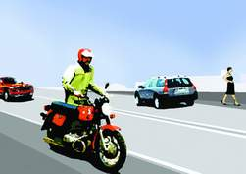
4.2
Движение организованных пеших колонн по проезжей части разрешается только по направлению движения транспортных средств по правой стороне не более чем по четыре человека в ряд. Спереди и сзади колонны с левой стороны должны находиться сопровождающие с красными флажками, а в темное время суток и в условиях недостаточной видимости – с включенными фонарями: спереди – белого цвета, сзади – красного.
Группы детей разрешается водить только по тротуарам и пешеходным дорожкам, а при их отсутствии – и по обочинам, но лишь в светлое время суток и только в сопровождении взрослых.
4.3  Пешеходы должны пересекать проезжую часть по пешеходным переходам, в том числе по подземным и надземным, а при их отсутствии – на перекрестках по линии тротуаров или обочин.  При отсутствии в зоне видимости перехода или перекрестка разрешается переходить дорогу под прямым углом к краю проезжей части на участках без разделительной полосы и ограждений там, где она хорошо просматривается в обе стороны. |  |  |  | 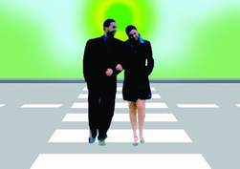
4.4
В местах, где движение регулируется, пешеходы должны руководствоваться сигналами регулировщика или пешеходного светофора, а при его отсутствии – транспортного светофора.
4.5
На нерегулируемых пешеходных переходах пешеходы могут выходить на проезжую часть после того, как оценят расстояние до приближающихся транспортных средств, их скорость и убедятся, что переход будет для них безопасен. При пересечении проезжей части вне пешеходного перехода пешеходы, кроме того, не должны создавать помех для движения транспортных средств и выходить из-за стоящего транспортного средства или иного препятствия, ограничивающего обзорность, не убедившись в отсутствии приближающихся транспортных средств.
4.6
Выйдя на проезжую часть, пешеходы не должны задерживаться или останавливаться, если это не связано с обеспечением безопасности движения. Пешеходы, не успевшие закончить переход, должны остановиться на линии, разделяющей транспортные потоки противоположных направлений. Продолжать переход можно лишь убедившись в безопасности дальнейшего движения и с учетом сигнала светофора (регулировщика).
4.7
При приближении транспортных средств с включенными синим проблесковым маячком и специальным звуковым сигналом пешеходы обязаны воздержаться от перехода проезжей части, а находящиеся на ней должны уступить дорогу этим транспортным средствам и незамедлительно освободить проезжую часть.
4.8
Ожидать маршрутное транспортное средство и такси разрешается только на приподнятых над проезжей частью посадочных площадках, а при их отсутствии – на тротуаре или обочине. В местах остановок, не оборудованных приподнятыми посадочными площадками, разрешается выходить на проезжую часть для посадки в транспортное средство лишь после его остановки. После высадки необходимо, не задерживаясь, освободить проезжую часть.
При движении через проезжую часть к месту остановки или от него пешеходы должны руководствоваться требованиями пунктов 4.4, 4.5, 4.6, 4.7 Правил.

5. Обязанности пассажиров  5.1  Пассажиры обязаны:  при поездке на транспортном средстве, оборудованном ремнями безопасности, быть пристегнутыми ими, а при поездке на мотоцикле – быть в застегнутом мотошлеме;  посадку и высадку производить со стороны тротуара или обочины и только после полной остановки транспортного средства.  Если посадка и высадка невозможна со стороны тротуара или обочины, она может осуществляться со стороны проезжей части при условии, что это будет безопасно и не создаст помех другим участникам движения. |  |  |  | 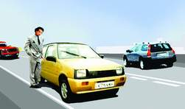
5.2
Пассажирам запрещается:
отвлекать водителя от управления транспортным средством во время его движения;
при поездке на грузовом автомобиле с бортовой платформой стоять, сидеть на бортах или на грузе выше бортов;
открывать двери транспортного средства во время его движения.

6. Сигналы светофора и регулировщика
6.1
В светофорах применяются световые сигналы зеленого, желтого, красного и бело-лунного цвета.
В зависимости от назначения сигналы светофора могут быть круглые, в виде стрелки (стрелок), силуэта пешехода или велосипеда и Х-образные.
Светофоры с круглыми сигналами могут иметь одну или две дополнительные секции с сигналами в виде зеленой стрелки (стрелок), которые располагаются на уровне зеленого круглого сигнала.
6.2  Круглые сигналы светофора имеют следующие значения:  ЗЕЛЕНЫЙ СИГНАЛ разрешает движение;  ЗЕЛЕНЫЙ МИГАЮЩИЙ СИГНАЛ разрешает движение и информирует, что время его действия истекает и вскоре будет включен запрещающий сигнал (для информирования водителей о времени в секундах, остающемся до конца горения зеленого сигнала, могут применяться цифровые табло);  ЖЕЛТЫЙ СИГНАЛ запрещает движение, кроме случаев, предусмотренных пунктом 6.14 Правил, и предупреждает о предстоящей смене сигналов;  ЖЕЛТЫЙ МИГАЮЩИЙ СИГНАЛ разрешает движение и информирует о наличии нерегулируемого перекрестка или пешеходного перехода, предупреждает об опасности;  КРАСНЫЙ СИГНАЛ, в том числе мигающий, запрещает движение.  Сочетание красного и желтого сигналов запрещает движение и информирует о предстоящем включении зеленого сигнала. |  |  |  | Длительность мигания зеленого сигнала обычно составляет 3-4 с. Он позволяет водителю заблаговременно, в зависимости от конкретных условий принять решение: а) продолжить движение с прежней скоростью; б) несколько увеличить скорость; в) начать снижение скорости вплоть до остановки.  Длительность включения желтого сигнала составляет 3-4 с. Это время предназначено для того, чтобы водители, продолжившие движение через перекресток в конечной фазе горения зеленого сигнала,успели проехать через перекресток до разрешающего сигнала светофора с других направлений.
6.3  Сигналы светофора, выполненные в виде стрелок красного, желтого и зеленого цветов, имеют то же значение, что и круглые сигналы соответствующего цвета, но их действие распространяется только на направление (направления), указываемое стрелками. При этом стрелка, разрешающая поворот налево, разрешает и разворот, если это не запрещено соответствующим дорожным знаком.  Такое же значение имеет зеленая стрелка в дополнительной секции. Выключенный сигнал дополнительной секции означает запрещение движения в направлении, регулируемом этой секцией. |  |  |  | Примечания (текст ПДД):  Вместо красных и желтых стрелок в том же значении могут использоваться круглые красные и желтые сигналы с нанесенными на них черными контурными стрелками.  Раздел 6 взаимосвязан с другими. В практике вождения вы встретите различные комбинации светофоров с дополнительными секциями. При определении разрешеного движения “под данный светофор” следует учитывать и ряд-ность расположения транспортного сред-ства, управляемого вами.
6.4
Если на основной зеленый сигнал светофора нанесена черная контурная стрелка (стрелки), то она информирует водителей о наличии дополнительной секции светофора и указывает иные разрешенные направления движения, чем сигнал дополнительной секции.
6.5
Если сигнал светофора выполнен в виде силуэта пешехода (велосипеда), то его действие распространяется только на пешеходов (велосипедистов). При этом зеленый сигнал разрешает, а красный запрещает движение пешеходов (велосипедистов).
Для регулирования движения велосипедистов может использоваться также светофор с круглыми сигналами уменьшенного размера, дополненный прямоугольной табличкой белого цвета размером 200х200 мм с изображением велосипеда черного цвета.
6.6
Для информирования слепых пешеходов о возможности пересечения проезжей части световые сигналы светофора могут быть дополнены звуковым сигналом.
6.7
Для регулирования движения транспортных средств по полосам проезжей части, в частности по тем, направление движения по которым может изменяться на противоположное, применяются реверсивные светофоры с красным Х-образным сигналом и зеленым сигналом в виде стрелы, направленной вниз. Эти сигналы соответственно запрещают или разрешают движение по полосе, над которой они расположены.
Основные сигналы реверсивного светофора могут быть дополнены желтым сигналом в виде стрелы, наклоненной по диагонали вниз направо или налево, включение которой информирует о предстоящей смене сигнала и необходимости перестроиться на полосу, на которую указывает стрела.
При выключенных сигналах реверсивного светофора, который расположен над полосой, обозначенной с обеих сторон разметкой 1.9, въезд на эту полосу запрещен.
6.8  Для регулирования движения трамваев, а также других маршрутных транспортных средств, движущихся по выделенной для них полосе, могут применяться светофоры одноцветной сигнализации с четырьмя круглыми сигналами бело-лунного цвета, расположенными в виде буквы «Т». Движение разрешается только при включении одновременно нижнего сигнала и одного или нескольких верхних, из которых левый разрешает движение налево, средний – прямо, правый – направо. Если включены только три верхних сигнала, то движение запрещено. |  |  |  | 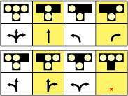  Разрешенные направления движения трамваев при различных сигналах светофора с одно-цветной сигнализацией.
6.9
Круглый бело-лунный мигающий сигнал, расположенный на железнодорожном переезде, разрешает движение транспортных средств через переезд. При выключенных мигающих бело-лунном и красном сигналах движение разрешается при отсутствии в пределах видимости приближающегося к переезду поезда (локомотива, дрезины).
6.10  Сигналы регулировщика имеют следующие значения:  1 РУКИ ВЫТЯНУТЫ В СТОРОНЫ ИЛИ ОПУЩЕНЫ:  со стороны левого и правого бока разрешено движение трамваю прямо, безрельсовым транспортным средствам прямо и направо, пешеходам разрешено переходить проезжую часть;  со стороны груди и спины движение всех транспортных средств и пешеходов запрещено.  2 ПРАВАЯ РУКА ВЫТЯНУТА ВПЕРЕД:  со стороны левого бока разрешено движение трамваю налево, безрельсовым транспортным средствам во всех направлениях;  со стороны груди всем транспортным средствам разрешено движение только направо;  со стороны правого бока и спины движение всех транспортных средств запрещено;  пешеходам разрешено переходить проезжую часть за спиной регулировщика.  3 РУКА ПОДНЯТА ВВЕРХ:  движение всех транспортных средств и пешеходов запрещено во всех направлениях, кроме случаев, предусмотренных пунктом 6.14 Правил.  Регулировщик может подавать жестами рук и другие сигналы, понятные водителям и пешеходам.  Для лучшей видимости сигналов регулировщик может применять жезл или диск с красным сигналом (световозвращателем). |  |  |  | Для упрощенного восприятия и лучшего запоминания сигналов регулировщика при разрешении вопросов, касающихся “разводки” транспортных средств, можно использовать “старые преподавательские приемы”:  а) “Грудь, спина - стена”;  б) трамваи движутся “только по рукам” (в направлении вытянутых рук);  в) “Правая вытянутая рука (со стороны правого бока) - шлагбаум”  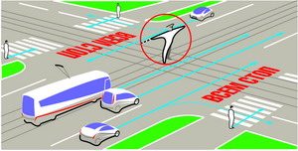  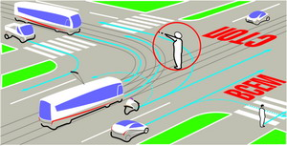  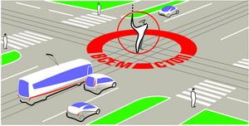
6.11
Требование об остановке транспортного средства подается с помощью громкоговорящего устройства или жестом руки, направленной на транспортное средство. Водитель должен остановиться в указанном ему месте.
6.12
Дополнительный сигнал свистком подается для привлечения внимания участников движения.
6.13
При запрещающем сигнале светофора (кроме реверсивного) или регулировщика водители должны остановиться перед стоп-линией (знаком 6.16), а при ее отсутствии:
на перекрестке – перед пересекаемой проезжей частью (с учетом пункта 13.7 Правил), не создавая помех пешеходам;
перед железнодорожным переездом – в соответствии с пунктом 15.4 Правил;
в других местах – перед светофором или регулировщиком, не создавая помех транспортным средствам и пешеходам, движение которых разрешено.
6.14  Водителям, которые при включении желтого сигнала или поднятии регулировщиком руки вверх не могут остановиться, не прибегая к экстренному торможению, в местах, определяемых пунктом 6.13 Правил, разрешается дальнейшее движение.  Пешеходы, которые при подаче сигнала находились на проезжей части, должны освободить ее, а если это невозможно – остановиться на линии, разделяющей транспортные потоки противоположных направлений. |  |  |  | Торможение транспортных средств подразделяется на служебное (нерезкое), которым водитель пользуется в обычных ситуациях, и экстренное (резкое, насколько возможно, нажатие на педаль), цель которого - обеспечить остановку на воэможно более коротком расстоянии в связи с опасной ситуацией (таким торможением проверяется работоспособность рабочей тормозной системы). Экстренное торможение тоже может создать аварийную ситуацию, например: наезд сзади, занос, перемещение груза и т.п.) Желтый сигнал светофора как раз и позволяет проехать через перекресток без применения экстренного торможения у стоп-линии или границы перекрестка.
6.15  Водители и пешеходы должны выполнять требования сигналов и распоряжения регулировщика, даже если они противоречат сигналам светофора, требованиям дорожных знаков или разметки.  В случае, если значения сигналов светофора противоречат требованиям дорожных знаков приоритета, водители должны руководствоваться сигналами светофора. |  |  |  | Принцип приоритетности является обобщенным понятием, на котором базируются правила регулирования дорожного движения. Запомните его – во время движения он используется постоянно.
6.16
На железнодорожных переездах одновременно с красным мигающим сигналом светофора может подаваться звуковой сигнал, дополнительно информирующий участников движения о запрещении движения через переезд.

Где и Как переходить дорогу?
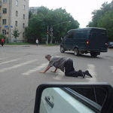Пешеход, знай место! Где правильно переходить дорогу, разумеется. А Вы что подумали? Кроме того, это касается и водителей. Покинув свое водительское место, Вы также становитесь пешеходом.
Сколько раз я наблюдала одну и ту же картину: стоит себе пешеход посреди дороги в двадцати метрах от перехода и ждет, пока ему уступят дорогу. Мимо проезжают машины. Никто не останавливается. А пешеход думает про себя: "Вот черти, никто дорогу бедному человеку не уступит!" И ведь правда, никто не уступит, не положено по правилам. И это не водители правил не знают, а пешеходы. Переходят дорогу в неположенном месте, под колеса бросаются, ругают ни в чем неповинных водителей.В общем, уважаемый пешеход, для Вас эта статья. Надеюсь, после ее прочтения, дорогу Вы будите переходить там, где надо. Кроме того, Вы получите много полезных советов, как обезопасить свое пешеходное движение по дороге.
Начнем с того, что пешеходы в большинстве своем не виноваты, что нарушают правила дорожного движения. Они их просто не знают и даже не знают, где их прочитать, и что их передвижение по дороге как-то регулируется законом. В школе этому не научили, родители ограничились парой фраз. В результате имеем сотни людей, которые лезут под колеса.
Существует много мест, где можно переходить дорогу. Но все по порядку.

1. Пешеходный переход.
Бывают регулируемые и нерегулируемые пешеходные переходы.
Регулируемый можно узнать по наличию специального пешеходного светофора. Все прекрасно знают, как он выглядит. Переходить такой переход надо только на зеленый сигнал. Не на красный, не когда машин нет, не когда Вы торопитесь. Только на зеленый! Лучше подождать несколько секунд, чем быть сбитым неожиданно выехавшей машиной.
На нерегулируемом переходе светофора нет. Пункт 4.5 правил дорожного движения гласит:
На нерегулируемых пешеходных переходах пешеходы могут выходить на проезжую часть после того, как оценят расстояние до приближающихся транспортных средств, их скорость и убедятся, что переход будет для них безопасен.
Обратите внимание на то, как переходить улицу. Не надо выскакивать на дорогу, считая, что Вам все должны тут же уступить.
Бывает, что движение регулирует регулировщик. Не надо выходить на дорогу, пока он не подаст Вам специальный сигнал. Существуют еще надземные и подземные переходы. Но в них ДТП случаются крайне редко, переходить их все умеют. Но главное, при наличии такого перехода нужно именно им и воспользоваться, а не выбегать на дорогу.

2. Пешеходного перехода может и не быть.
Не беда. Вам поможет пункт 4.3 правил дорожного движения:
Пешеходы должны пересекать проезжую часть по пешеходным переходам, в том числе по подземным и надземным, а при их отсутствии – на перекрестках по линии тротуаров или обочин.
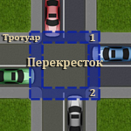
Все прекрасно, но только вопрос, что такое перекресток и эти таинственные линии тротуаров и обочин. Смотрите рисунок, там указаны эти линии, и где надо переходить дорогу отмечено синим.
В таком положении дел есть несколько нюансов. При переходе дороги таким образом, Вам обязаны уступить дорогу только те водители, которые поворачивают налево или направо. Предположим, Вы переходите дорогу из точки 1 в точку 2. Серый автомобиль поворачивает направо, красный – налево. Они должны Вам уступить дорогу. А вот синему и зеленому должны уступить Вы. Надеюсь, все понятно.
Теперь о том, почему надо переходить дорогу именно на перекрестке. При повороте машина всегда снижает скорость, иначе она просто не впишется. Поэтому при малой скорости увидев Вас, она всегда сможет остановиться. После поворота машина скорость набирает, и там ее тормозной путь уже будет больше. Вот такая нехитрая арифметика.
3. Нет ни перехода, ни перекрестка
Может так случиться, что нет ни перехода, ни перекрестка. Бывают и такие места. Вам опять поможет пункт 4.3:
При отсутствии в зоне видимости перехода или перекрестка разрешается переходить дорогу под прямым углом к краю проезжей части на участке без разделительной полосы и ограждений там, где она хорошо просматривается в обе стороны.
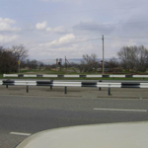
Понятно почти все. Ограждения – это забор посреди дороги и тому подобное. Посмотрите на рисунке. Через такие ограждения перелазить не надо.
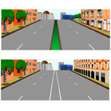
Разделительную полосу также можете увидеть на рисунке, ее пересекать также запрещено.
Нарушение ПДД (переход дороги в неположенном месте или на красный) – 500 рублей.
Нарушение ПДД пешеходом, повлекшее создание помех в движении ТС – 1 000 рублей.
Нарушение ПДД пешеходом, повлекшее по неосторожности причинение легкого или средней тяжести вреда здоровью потерпевшего – 1 000 -1 500 рублей.
Кроме того, согласно статье 268 уголовного кодекса:
1. Нарушение пассажиром, пешеходом или другим участником движения (кроме лиц, указанных в статьях 263 и 264 настоящего Кодекса) правил безопасности движения или эксплуатации транспортных средств, если это деяние повлекло по неосторожности причинение тяжкого вреда здоровью человека, - наказывается ограничением свободы на срок до 3 лет, либо арестом на срок от 2 до 4 месяцев, либо лишением свободы на срок до 2 лет.
2. То же деяние, повлекшее по неосторожности смерть человека, - наказывается ограничением свободы на срок до 5 лет или лишением свободы на тот же срок.
3. Деяние, предусмотренное частью первой настоящей статьи, повлекшее по неосторожности смерть двух или более лиц, - наказывается лишением свободы на срок до 7 лет.
Т.е. переходит пешеход в неположенном месте, перед ним резко останавливается машина, в которую сзади врезается камаз. Водитель машины умирает, а пешехода сажают в тюрьму.
Будьте бдительны! Не нарушайте правил дорожного движения!
Теперь Вы все знаете, для того чтобы правильно переходить дорогу. Обязательно применяйте свои знания, и Вы никогда не попадете в ДТП.

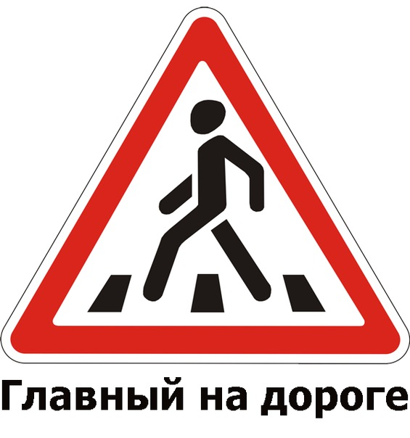

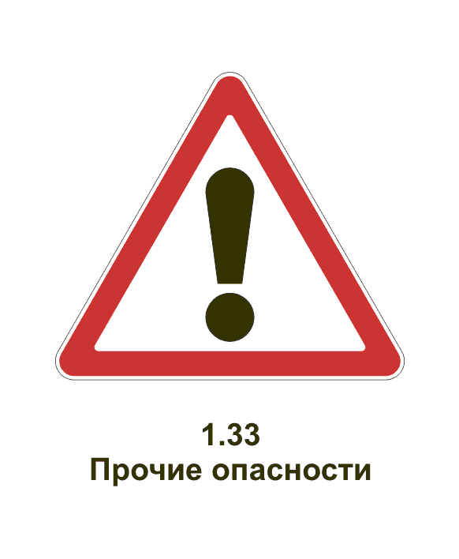

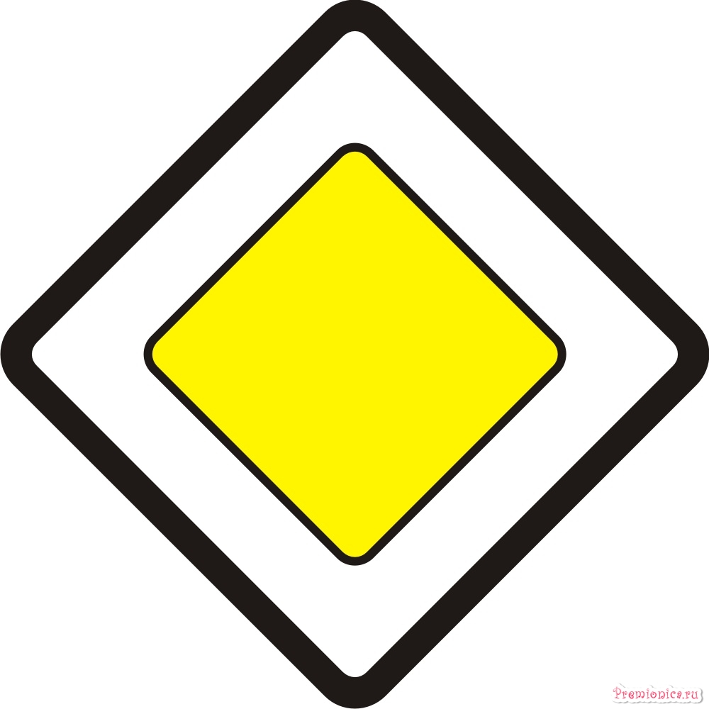

Я __________________ РАЗРЕШАЮ ( НЕ РАЗРЕШАЮ) своему сыну (дочери)
___________________ делать прививку от гриппа.
11.10.2013год _______________ (подпись)

Я __________________ РАЗРЕШАЮ ( НЕ РАЗРЕШАЮ) своему сыну (дочери)
___________________ делать прививку от гриппа.
11.10.2013год _______________ (подпись)

Я __________________ РАЗРЕШАЮ ( НЕ РАЗРЕШАЮ) своему сыну (дочери)
___________________ делать прививку от гриппа.
11.10.2013год _______________ (подпись)

Я __________________ РАЗРЕШАЮ ( НЕ РАЗРЕШАЮ) своему сыну (дочери)
___________________ делать прививку от гриппа.
11.10.2013год _______________ (подпись)

Я __________________ РАЗРЕШАЮ ( НЕ РАЗРЕШАЮ) своему сыну (дочери)
___________________ делать прививку от гриппа.
11.10.2013год _______________ (подпись)

Я __________________ РАЗРЕШАЮ ( НЕ РАЗРЕШАЮ) своему сыну (дочери)
___________________ делать прививку от гриппа.
11.10.2013год _______________ (подпись)

